**Übungen I**

1. Aufgabe: Auf einer Speisekarte gibt es 2 Vorspeisen,   
4 Hauptspeisen und 3 Nachspeisen zur Auswahl.

a) Zeichne ein Baumdiagramm.

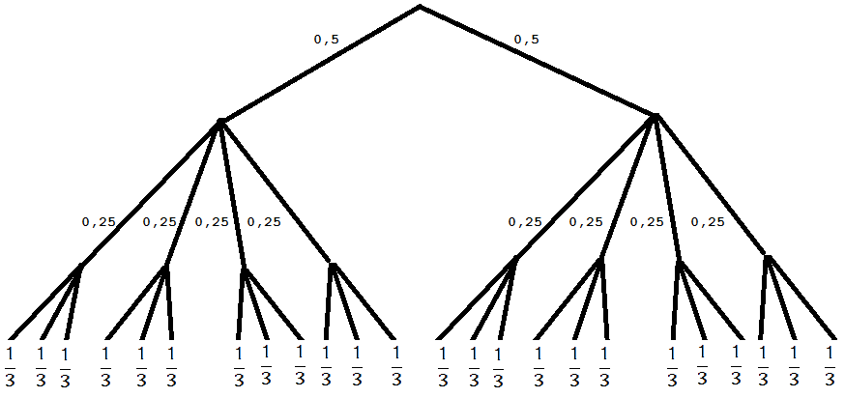

b) Wie viele verschiedene dreigängige Menüs lassen sich somit zusammenstellen?

**Rechnung: 2 · 4 · 3 = 24**

c) Es kommen noch 6 verschiedene Getränke dazu. Wie viele verschiedene dreigängige Menüs mit Getränk lassen sich dann zusammenstellen?

**Rechnung: 2 · 4 · 3 · 6 = 144**

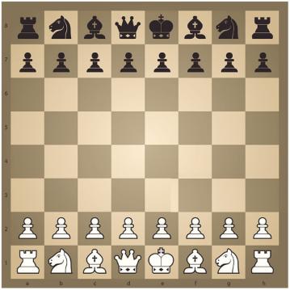2. Aufgabe: Berechne die Wahrscheinlichkeit in Prozent, dass aus einem Schachspiel zweimal eine beliebige Figur genommen wird, ohne zurückzulegen, die

a) kein Pferd ist.

P(P,P) = $\frac{4}{32}·\frac{3}{31}$ ≈ 0,121 = 12,1%

b) ein Bauer ist.

P(B,B) = $\frac{12}{32}·\frac{11}{31}$ ≈ 0,1331 = 13,31%

c) kein Turm ist.

P(nicht T, nicht T) = $\frac{28}{32}·\frac{27}{31}$ ≈ 0,7621 = 76,21%

d) eine Dame ist.

P(D,D) = $\frac{2}{32}·\frac{1}{31}$ ≈ 0,0030 = 0,3%

e) eine Dame und ein König ist.

P(D,K) = $\frac{2}{32}·\frac{2}{31}$ ≈ 0,0040 = 0,4%

f) ein Springer und ein Bauer ist.

P(S,B) = $\frac{4}{32}·\frac{12}{31}$ ≈ 0,0483 = 4,83%